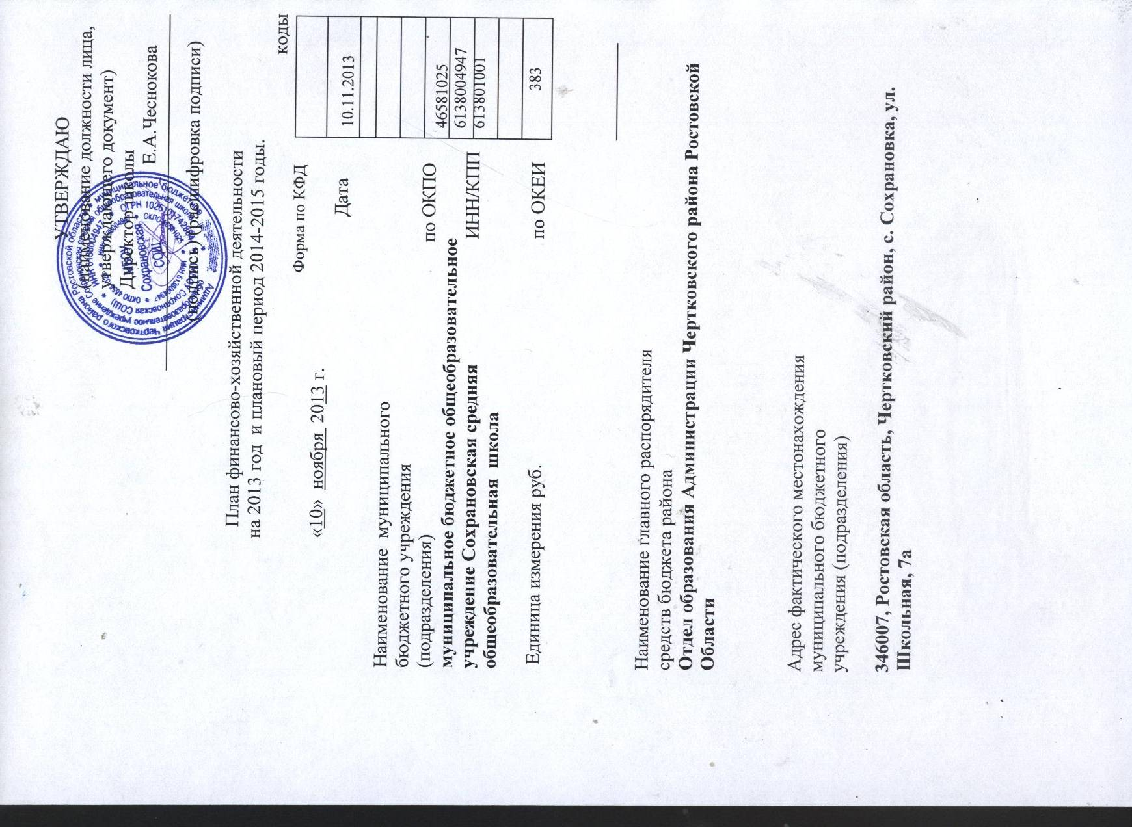

1. Сведения о деятельности муниципального бюджетного учреждения

1.1. Цели деятельности муниципального бюджетного учреждения
(подразделения):
Основной деятельностью Школы признается деятельность, непосредственно направленная на достижение целей, ради которых Школа создана.
Целями Школы являются:
- Основной целью и предметом деятельности Школы является оказание муниципальных услуг по предоставлению гражданам общедоступного и бесплатного начального общего, основного общего, среднего (полного) общего образования по основным общеобразовательным программам в пределах федеральных государственных образовательных стандартов.
- Разностороннее развитие личности, в том числе путем удовлетворения потребности обучающихся;
- Формирование общей культуры личности обучающихся на основе усвоения обязательного минимума содержания образовательных программ, их адаптация к жизни в обществе;
- Создание основы для осознанного выбора и последующего освоения профессиональных образовательных программ;
- Воспитание гражданственности, трудолюбия, уважения к правам и свободам человека, любви к окружающей природе, Родине, семье;
- Формирование здорового образа жизни.

1.2. Виды деятельности муниципального бюджетного учреждения
(подразделения):

Основным видом деятельности является реализация преемственных основных общеобразовательных программ начального общего, основного общего, среднего (полного) общего образования.

1.3. Перечень услуг (работ), осуществляемых на платной основе:

Локальным актом школы услуг на платной основе не предусмотрено
П. Показатели финансового состояния учреждения
Наименование показателя | Сумма
1. Нефинансовые активы, всего: | 17 380 203,48
из них:
- Общая балансовая стоимость недвижимого муниципального  имущества, всего | 11 352 478,74
в том числе:
- Стоимость имущества, закрепленного собственником имущества за муниципальным бюджетным учреждением на праве оперативного управления | 11 352 478,74
1.1.2. Стоимость имущества, приобретенного муниципальным бюджетным учреждением (подразделением) за счет выделенных собственником имущества учреждения средств | -
1.1.3. Стоимость имущества, приобретенного муниципальным бюджетным учреждением (подразделением) за счет доходов, полученных от платной и иной приносящей доход деятельности | -
1.1.4. Остаточная стоимость недвижимого муниципального имущества | 6 320 325,33
1.2. Общая балансовая стоимость движимого муниципального имущества, всего | 6 027 724,74
в том числе:
1.2.1. Общая балансовая стоимость особо ценного движимого имущества | 1 645 195,91
1.2.2. Остаточная стоимость особо ценного движимого имущества | 387 449,33
П. Финансовые активы, всего
из них:
2.1. Дебиторская задолженность по доходам, полученным за счет средств бюджета района
2.2. Дебиторская задолженность по выданным авансам, полученным за счет средств бюджета района всего:
в том числе:
2.2.1. по выданным авансам на услуги связи
2.2.2. по выданным авансам на транспортные услуги
2.2.3. по выданным авансам на коммунальные услуги
2.2.4. по выданным авансам на услуги по содержанию имущества
2.2.5. по выданным авансам на прочие услуги
2.2.6. по выданным авансам на приобретение основных средств
2.2.7. по выданным авансам на приобретение нематериальных активов
2.2.8. по выданным авансам на приобретение непроизводственных активов
2.2.9. по выданным авансам на приобретение материальных запасов
2.2.10. по выданным авансам на прочие расходы

2.3. Дебиторская заложенность по выданным авансам за счет доходов, полученных от платной и иной приносящей доход деятельности, всего:
в том числе:
2.3.1. по выданным авансам на услуги связи
2.3.2. по выданным авансам на транспортные услуги
2.3.3. по выданным авансам на коммунальные услуги
2.3.4. по выданным авансам на услуги по содержанию имущества
2.3.5. по выданным авансам на прочие услуги
2.3.6. по выданным авансам на приобретение основных средств
2.3.7. по выданным авансам на приобретение нематериальных активов
2.3.8. по выданным авансам на приобретение непроизведенных активов
2.3.9. по выданным авансам на приобретение материальных запасов
2.3.10. по выданным авансам на прочие расходы
Ш. Обязательства, всего
из них:
3.1. Просроченная кредиторская задолженность
3.2. Кредиторская задолженность по расчетам с поставщиками и подрядчиками за счет средств бюджета района, всего:
в том числе:
3.2.1. по начислениям на выплаты по оплате труда
3.2.2. по оплате услуг связи
3.2.3. по оплате транспортных услуг
3.2.4. по оплате коммунальных услуг
3.2.5. по оплате услуг по содержанию имущества
3.2.6. по оплате прочих услуг
3.2.7. по приобретению основных средств
3.2.8. по приобретению нематериальных активов
3.2.9. по приобретению непроизведенных активов
3.2.10. по приобретению материальных запасов
3.2.11 по оплате прочих расходов
3.2.12. по платежам в бюджет
3.2.13. по прочим расчетам с кредиторами
3.3. Кредиторская задолженность по расчетам с поставщиками и подрядчиками за счет доходов, полученных от платной и иной приносящей доход деятельности, всего:
в том числе:
3.3.1. по начислениям на выплаты по оплате труда
3.3.2. по оплате услуг связи
3.3.3. по оплате транспортных услуг
3.3.4. по оплате коммунальных услуг
3.3.5. по оплате услуг по содержанию имущества
3.3.6. по оплате прочих услуг
3.3.7. по приобретению основных средств
3.3.8. по приобретению нематериальных активов
3.3.9. по приобретению непроизведенных активов
3.3.10. по приобретению материальных запасов
3.3.11. по оплате прочих расходов
3.3.12. по платежам в бюджет
3.3.13. по прочим расчетам с кредиторами

Ш. Показатели по поступлениям и выплатам учреждения
Наименование показателя | Код бюджетной классификации | Очередной финансовый год | Первый год планового периода | Второй год планового периода
 |  | (2013 год) | (2014 год) | (2015 год)
 |  | операции по лицевым счетам, открытым в органах Федерального казначейства
Планируемый остаток средств на начало планируемого года | х
Поступления, всего | х | 10663800,00 | 11 126 100,00 | 11 120 200,00
в том числе: | х
Субсидии на выполнение муниципального задания | х | 10351300,00 | 11 005 100,00 | 11 047 400,00
Субсидии на иные цели | х | 312500,00 | 121 000,00 | 72 800,00
Бюджетные инвестиции | х
Поступления от оказания муниципальным бюджетным учреждением (подразделением) услуг (выполнения работ), предоставление которых для физических и юридических лиц осуществляется на платной основе, всего | х
в том числе: | х
Услуга № 1 | х
Услуга № 2 | х
Поступления от иной приносящей доход деятельности | х
Планируемый остаток средств на конец планируемого года | х
Выплаты, всего: | 900 | 10663800,00 | 11 126 100,00 | 11 120 200,00
в том числе:
Оплата труда и начисления на выплаты по оплате труда,  всего | 210 | 8 444 500,00 | 8 889 700,00 | 8 889 700,00
из них:
Заработная плата | 211 | 6 626 700,00 | 6 773 800,00 | 6 773 800,00
Прочие выплаты | 212 | 35 000,00 | 40 000,00 | 40 000,00
Начисления на выплаты по оплате труда | 213 | 1 782 800,00 | 2 075 900,00 | 2 075 900,00
Оплата работ, услуг,  всего | 220 | 1351400,00 | 1 282 700,00 | 1 284 700,00
из них:
Услуги связи | 221 | 49400,00 | 45 300,00 | 15 000,00
Транспортные услуги | 222 | 30 000,00 | 15 000,00 | 15 000,00
Коммунальные услуги | 223 | 908000,00 | 900 000,00 | 900 000,00
Арендная плата за пользование имуществом | 224
Работы, услуги по содержанию имущества | 225 | 144800,00 | 120 000,00 | 130 000,00
Прочие работы, услуги | 226 | 219200,00 | 202 400,00 | 224 700,00
Безвозмездные перечисления организациям, всего | 240
из них:
Безвозмездные перечисления муниципальным организациям | 241
Социальное обеспечение, всего | 260
из них:
Пособия по социальной помощи населению | 262
Пенсии, пособия, выплачиваемые организациями сектора государственного управления | 263
Прочие расходы | 290 | 158510,00 | 130 000,00 | 130 000,00
Поступление нефинансовых активов,  всего | 300 | 709390,00 | 823 700,00 | 815 800,00
из них:
Увеличение стоимости основных средств | 310 | 85000,00 | 122 800,00 | 93 000,00
Увеличение стоимости нематериальных активов | 320
Увеличение стоимости непроизводственных активов | 330
Увеличение стоимости материальных запасов | 340 | 624390,00 | 700 900,00 | 722 800,00
Поступление финансовых активов, всего | 500
из них:
Увеличение стоимости ценных бумаг, кроме акций и иных форм участия в капитале | 520
Увеличение стоимости акций и иных форм участия в капитале | 530

